LEOPOLD-FRANZENS-UNIVERSITÄT INNSBRUCK

INSTITUT FÜR PHARMAZIE

Pharmakologie und Toxikologie
Leiter: Univ.-Prof. Dr. Jörg Striessnig

A-6020 Innsbruck, Austria
Peter-Mayr-Str. 1
Telefon: xx43 (512) 507-0
Sekretariat: xx43 (512) 507-5601
Telefax: xx43 (512) 507-2931
Email: Pharmako-Toxiko@uibk.ac.at

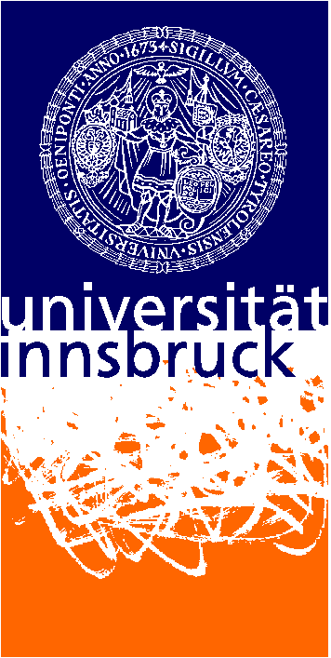

VORTRAGSANKÜNDIGUNG

Dr. Luc Denoroy
Université Claude Bernard Lyon

spricht über

“Separation micro-techniques for monitoring brain neurotransmitters by high temporal resolution microdialysis"

Termin: Freitag, 25. Juni 2010

Zeit: 9 Uhr

Ort: Seminarraum Pharmakologie,
Peter-Mayr-Str. 1

